Av Tellef Øgrim, Ballade 6.7.2015, Førdefestivalen 2015

Tradisjonen og jeg
Dersom et spørsmål skulle utledes av Susanne Lundengs enmannsforestilling “Nesten ikke helt som før”, måtte det bli omtrent slik:

Hvorfor ser dere ikke verdien av tradisjonen jeg har påtatt meg å bære videre?

I løpet av en 70 minutters mini-musikal snakker, spiller og danser hun sitt kunstnerliv på en så dynamisk, rørende og intens måte at større krefter umiddelbart må ta tak i den og få den satt opp både her og der før dette felefyrverkeriet fra Bodø finner på noe nytt.

Forestillingen bæres oppe av Lundengs nærhet til stoffet, hennes skuespillerevner og ikke minst hennes guddommelige og uvørne musisering, som gjør skam på alle påstander om at norsk tradisjonsmusikk er konserverende i sitt uttrykk. Hun forteller om sin jakt på Nord-Norges egen slåttehistorie, hva hun etterhvert finner og hva hun kanskje rett og slett ender opp med å finne opp selv. Når hun forteller om hva NRKs musikkjournalister ikke fant da de reiste på oppdagelsesferd nordover på 1950-tallet, fordi de stoppet der veien sluttet og ikke forstod at de burde ha reist videre i båt, eller om felestudenten som kom og bad om timer uten et minimum av kunnskap om hvor hun befant seg, gnistrer det krigslyst av øynene hennes. (Lundeng ringte skolen studenten kom fra og spurte ”om de trodde jeg var en slags slåtteamme.”)

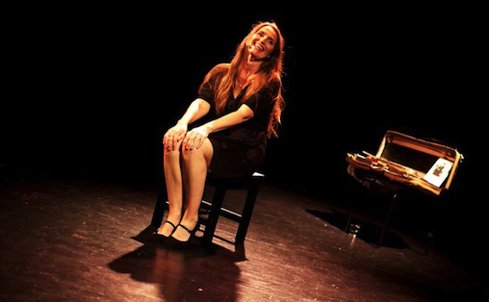
Susanne Lundeng i “Nesten ikke helt som før”. Foto: Heidi Hattestein/Førdefestivalen

